学号

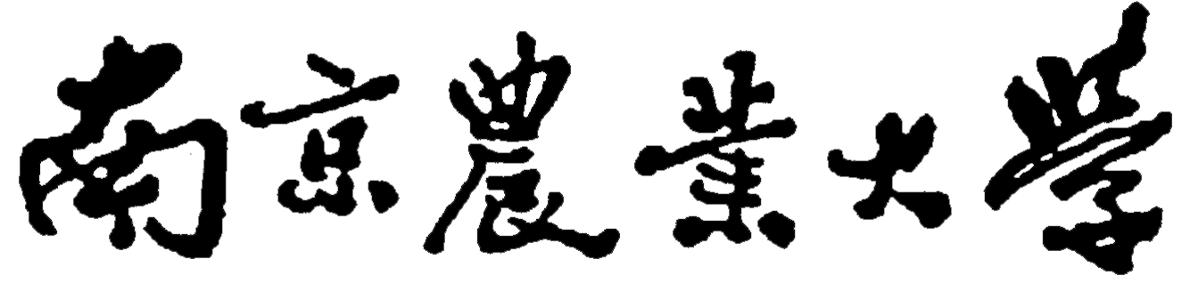

学 位 申 请 书

专业学位名称
专业领域名称
研究方向
论文题目

研 究 生
指导教师
合作导师

南京农业大学学位办公室
年 月 日
姓 名 |  |  |  | 性别 |  | 民族 |  |  |  | 政治面貌 |  |  |  |  |  | 本人  照片
籍 贯 | 省（市） 县 |  |  |  |  |  |  |  |  | 出生  日期 |  |  |  |  |  | 本人  照片
工作单位地址及邮编 |  |  |  |  |  |  |  |  |  | 职务 |  |  |  |  |  | 本人  照片
工作单位地址及邮编 |  |  |  |  |  |  |  |  |  | 职称 |  |  |  |  |  | 本人  照片
入学年月 |  |  | 学制 |  | 年 | 身份证号码
入学前最后学历 |  |  |  |  | 专科 |  | 本科 |  |  |  | 硕士 |  |  |  |  | 注：打”√”
毕业学校名称 |  |  |  |  | 所学专业名称 |  |  |  | 毕业时间 |  |  |  |  | 获得学位情况
专业：

门类：

时间
本 人 学 历 及 经 历 （从中学开始）
起止年月 |  | 在何地、何校、何专业学习或工作 |  |  |  |  |  |  |  |  |  |  | 证明人及工作单位

课  程  考  试  成  绩 | 课 程 名 称 |  |  |  | 学分 |  | 成绩 |  | 课程名称 |  |  |  |  |  | 学分 | 成绩
修 读 课 程 总 学 分 数
论 文 题 目
论文工作起止日期 |  |  |  |  |  |  |  |  |  | 论文答辩日期
导师姓名、职称 |  |  |  |  |  |  |  |  |  | 工 作 单 位
论文主要内容（包括论文的理论意义和实践价值、创新点等）

研究生：

年 月 日
论文字数 |  |  |  | 论文主题词
论文类型 |  | 基础理论 |  |  |  | 应用研究 |  |  |  |  | 综合研究 |  |  | 相应栏内打“√”

博 士 生 综 合 考 试 情 况
考 试 日 期
综
合
考
试
范
围
综  合  考  试  委  员  会  委  员 | 姓 名 | 职 称 |  | 博硕导 | 学 科 | 工 作 单 位 | 备 注
综合考试委员会意见（包括综合考试成绩）

综合考试委员会主席签名：
年 月 日

科研成果（包括项目名称、成果鉴定与采用部门或获专利；专著、论文、文章发表的刊物、作者排序、作者单位、时间等）

攻读期间发表论文数 |  | 获奖成果数 |  | 获专利数

指导教师推荐意见（包括对该生的理论基础和专业知识、教学和科研能力及论文的学术水平等评价）

导师签章名：
年 月 日
学科点意见：

学科点长签名：
年 月 日
学 位 论 文 答 辩 情 况
论  文  评  阅  人 | 姓 名 | 职 称 | 博硕导 | 学 科 | 工 作 单 位 | 备 注
答  辩  委  员  会  委  员 |  |  |  |  |  | 主 席
答辩中提出的主要问题及回答的简要情况

学位论文答辩委员会决议 | 1、论文评价：
学位论文答辩委员会决议 | 2、创新之处：
学位论文答辩委员会决议 | 3、不足之处：
学位论文答辩委员会决议 | 4、答辩情况：
学位论文答辩委员会决议 | 5、表决结果：
学位论文答辩委员会决议 | 答辩委员会主席签名： 年 月 日
学位评定分委员会审核意见
出席委员人数： 名
投 票 结 果： 票同意、 票反对、 票弃权

学位评定分委员会主席 （签章）
年 月 日
学位评定委员会审核意见
出席委员人数： 名
投 票 结 果： 票同意、 票反对、 票弃权

学位评定委员会主席 （签章）
年 月 日

